Открытый урок по алгебре в 7 классе на тему: «Взаимное расположение графиков линейной функции»
- Напомните пожалуйста, что мы изучали на прошлом уроке?
- Дайте определение линейной функции.
- Что такое х, у, к, в?
- Что является графиком линейной функции?
- Рассмотрите чертежи, показанные на доске и ответьте на вопросы.

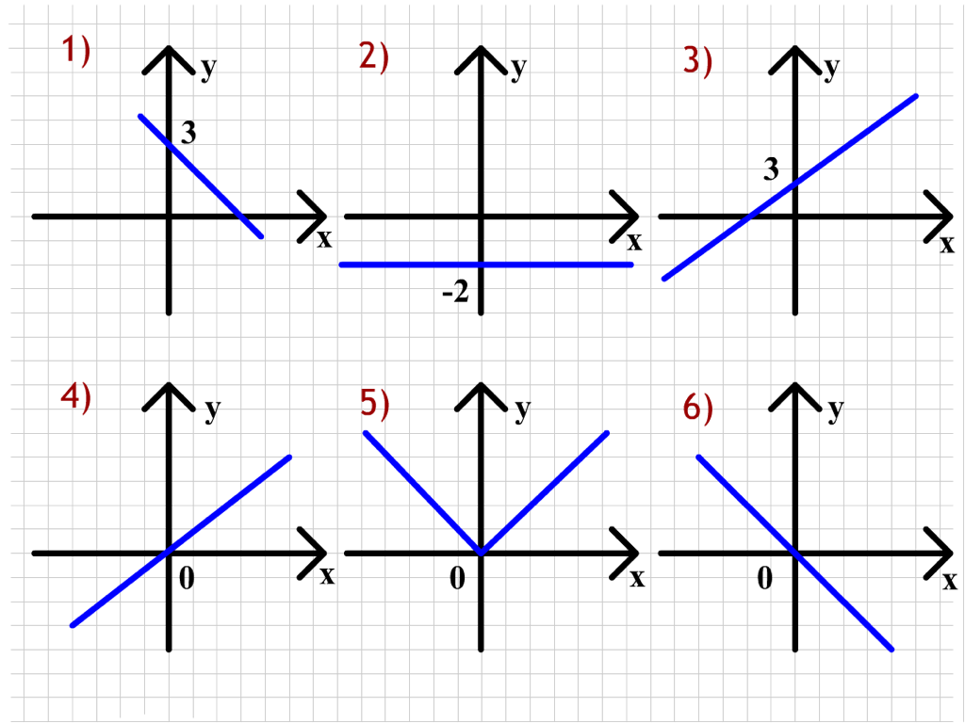

1. Графики функций, у которых к > о расположены на …
2. Графики функций, у которых к < о расположены на …
3. Графики функций, у которых к = о расположены на …
- На каких чертежах расположены графики линейных функций?
5. График прямых пропорциональностей даны на чертежах …
6. На каких чертежах изображены графики функций, у которых коэффициент «в» равен 3.

Мы вспомнили графики линейных функций. А сейчас я попрошу вас посмотреть на формулы, задающие функции и среди них выбрать лишнюю:
Эти формулы есть у вас на листочках. Подчеркните лишнюю.
- Обоснуйте свой ответ.
- Итак, графиком линейной функции является прямая.
- Как могут располагаться прямые на плоскости ,относительно друг друга?
- А можете ли вы ответить на этот вопрос, глядя на эти формулы, не строя графики?
- Проблема?
Как вы думаете, чем мы с вами будем заниматься?
Какая цель урока? Тема урока?
Запишите тему урока.
- А сейчас я попрошу вас снова вернуться к формулам и распределить их в два столбика, по какому либо признаку.
Запишем в первый столбик функции, у которых к = 2, во второй к = -3:

А сейчас будем работать в группах. Задание:
Одна группа строит в одной системе координат графики первого столбца и график функции у = -1,5х+3
Вторая группа строит в одной системе координат графики второго столбца и график функции у = 1,5х+3
Итак, еще раз, какая перед вами стоит проблема?
- Как не строя график функций, определить их взаимное расположение? Перед началом вспомним, правила работы в группе.(далее идет работа в группах и представление каждой группы).
Алгоритм определения взаимного расположения графиков линейных функций.
- Найти угловые коэффициенты.
- Сравнить эти коэффициенты.
  - Если к₁ = к₂, то прямые параллельны
  - Если к₁ ≠ к₂, то прямые пересекаются
Итак, вы сейчас вывели способ , с помощью которого можно, не строя графики линейных функций, определить их взаимное расположение (слайд 4 и 5).
СЛАЙД 4
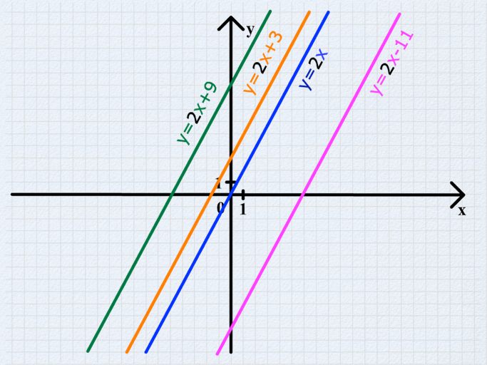

СЛАЙД 5
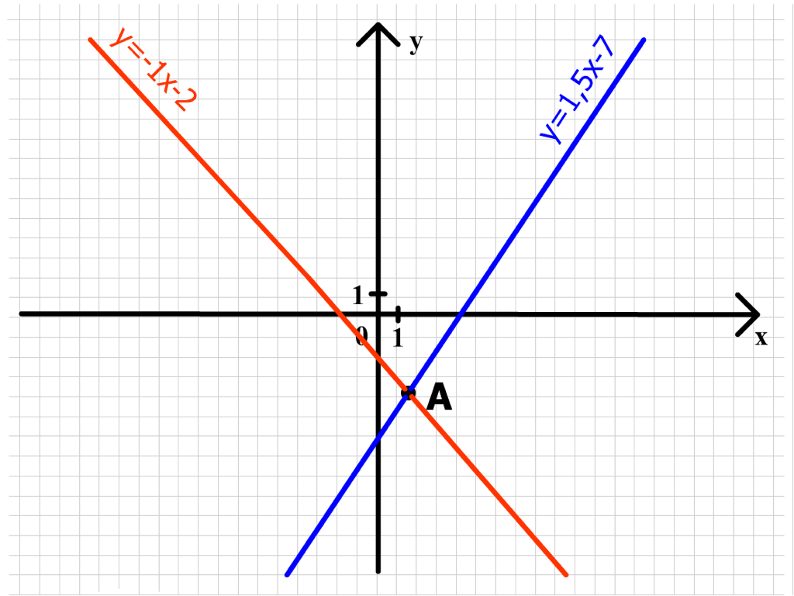
Переходим к следующему этапу урока. Выясним, всем ли было все понятно. У меня на доске, а у вас на листочках даны функции:
- у = 5х – 3
- у = - 3х – 4
- у = 3 – 2х
- у = 3х
а) Среди функций выберете ту, которая будет параллельна графику функции у = 7 – 3х ( слайд 6). Ответ у = -3х– 4
СЛАЙД 6
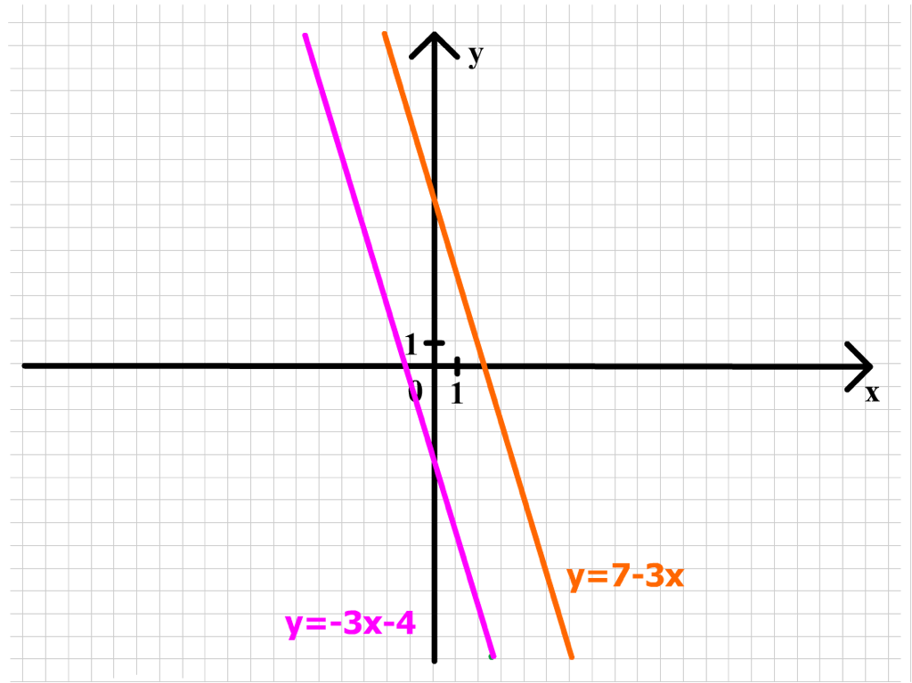
б) Задайте формулой функцию, график которой параллелен данной и проходит через начало координат. Ответ у = -3х.
в) Среди функций выбери ту, которая пересечет график функции
у = х + 3 в точке с координатами ( 0; 3 ). Слайд 7. Ответ у = 3 – 2х.

СЛАЙД 7
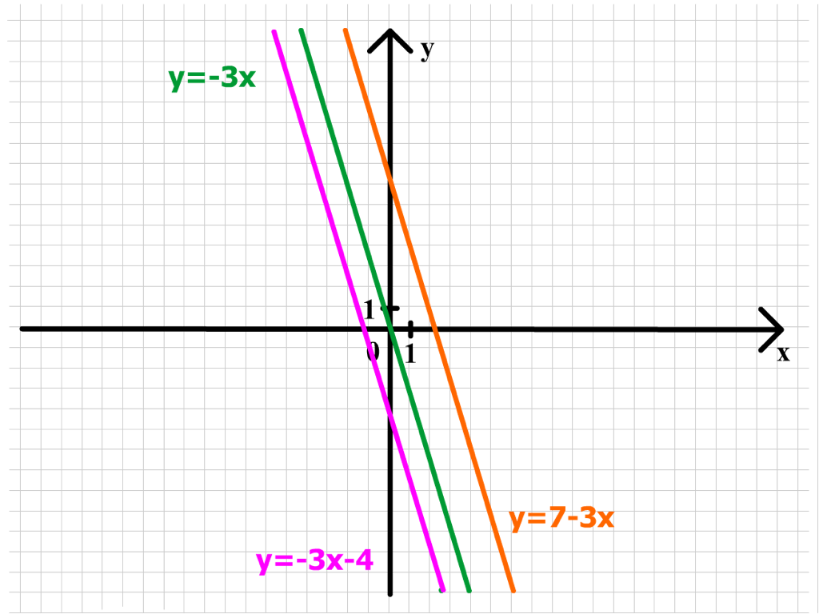

г) Задайте формулой функцию, график которой параллелен у = х+ 3 и пройдет через точку ( 0;-2). Ответ у = х – 2.
Подведем итог урока:
- Что вам было известно из прошлых уроков?
- Какая проблема возникла на этом уроке?
- Удалось ли вам разрешить эту проблему?
- Какой алгоритм или способ мы сегодня вывели?

И на закуску!
Расшифруйте слово, записанное на доске. Для этого в квадратиках впишите букву, соответствующую графику заданной функции. Слайд 8 и 9

СЛАЙД 8
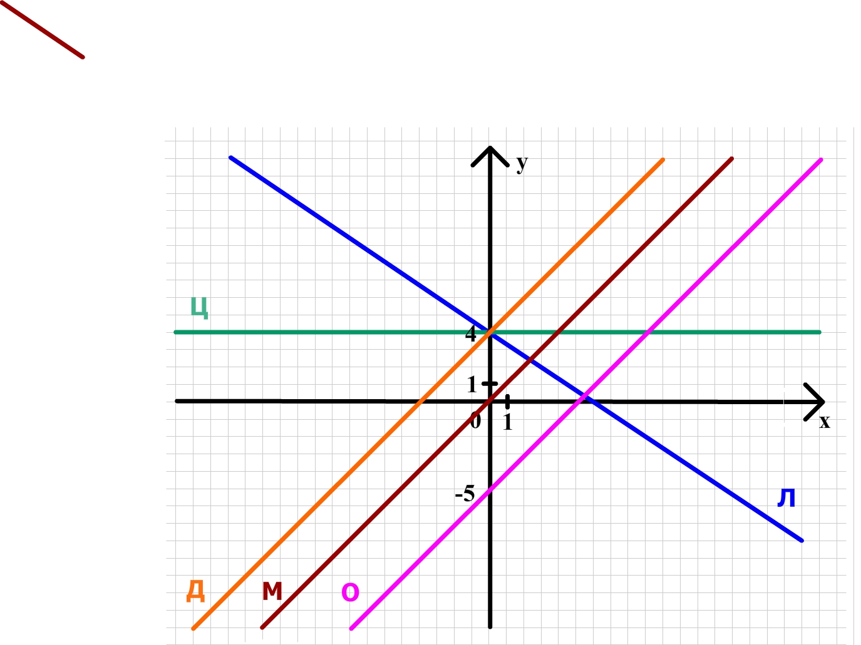

СЛАЙД 9
